РУКОВОДСТВО ПОЛЬЗОВАТЕЛЯ

ВНИМАТЕЛЬНО ПРОЧТИТЕ НАСТОЯЩЕЕ РУКОВОДСТВО ПЕРЕД НАЧАЛОМ ЭКСПЛУАТАЦИИ ТРЕНАЖЕРА!

СОДЕРЖАНИЕ

Правила техники безопасности 3

Правила электробезопасности 4

Инструкция по эксплуатации 5

Инструкция по сборке 7

Инструкция по складыванию 13

Инструкция по транспортировке 13

Эксплуатация беговой дорожки 14

Bluetooth® подключение 18

Программируемые функции 20

Техническое обслуживание 26

Анкета осмотра – руководство по диагностике 29

Разнесенный вид 31

Перечень деталей 32

ST158-YT043_1905(SL)A

ПРАВИЛА ТЕХНИКИ БЕЗОПАСТНОСТИ
ПРЕДУПРЕЖДЕНИЕ - Перед началом эксплуатации данного устройства настоятельно рекомендуется ознакомиться с инструкциями.
ОПАСНО - Во избежание поражения электрическим током перед чисткой и / или техническими работами отсоединяйте беговую дорожку SOLE от розетки.
ВНИМАНИЕ - Во избежание получения ожогов, пожара, поражения электрическим током или получения травм людьми установите беговую дорожку на плоскую ровную поверхность с доступом к заземленной розетке 220 В, 10 А (110 В, 15 В), к которой должна быть подключена только беговая дорожка.
ИСПОЛЬЗУЙТЕ УДЛИНИТЕЛЬ НЕ НИЖЕ УРОВНЯ 14 AWG С ОДНОЙ РОЗЕТКОЙ: НЕ ПЫТАЙТЕСЬ ЗАМЕНЯТЬ ЗАЗЕМЛЕННУЮ ВИЛКУ, ИСПОЛЬЗУЯ НЕПОДХОДЯЩИЕ АДАПТЕРЫ ИЛИ КАКИМ-ЛИБО ОБРАЗОМ ИЗМЕНЯТЬ СОЕДИНИТЕЛЬНЫЙ ШНУР.
Это может привести к серьезной опасности удара током или пожара, а также к сбоям в работе компьютера. См. Инструкции по заземлению, стр. 5.
- Запрещается эксплуатация беговой дорожки на мягком, ворсистом или махровом покрытии. Это может привести к повреждению и покрытия и тренажера.
- Запрещается блокировать заднюю часть беговой дорожки. Между задней кромкой тренажера и ближайшим неподвижным предметом необходимо обеспечить минимально расстояние в 1 метр.
- Запрещается нахождение возле тренажера детей младше 13 лет. Устройство имеет множество точек зажима и других опасных участков, способных нанести ребенку травму.
- Не прикасайтесь к подвижным частям.
- Запрещается эксплуатация тренажера с поврежденным кабелем или вилкой. При
неверной работе тренажера обратитесь к дилеру.
- Не допускайте воздействия на кабель высоких температур.
- Запрещается эксплуатация тренажера в местах распыления аэрозольных продуктов или подачи кислорода. Искры, образуемые в результате работы двигателя, могут привести к воспламенению газов.
- Запрещается ронять или устанавливать посторонние предметы в отверстия.
- Запрещается эксплуатация на открытом воздухе.
- Для отключения устройства поверните все переключатели в положение «выкл.» и достаньте вилку из розетки сети питания.
- Запрещается нецелевое использование тренажера.
- Датчики пульса не являются медицинскими устройствами. На точность показаний ЧСС влияют различные факторы, включая движения пользователя. Датчики пульса предназначены только для ориентировочного определения ЧСС в процессе тренировок.
- Используйте рукоятки – они предназначены для вашей безопасности.
- Носите подходящую обувь. Для тренировок не подходят туфли на высоком каблуке, классические туфли, сандалии, также запрещается тренировка без обуви. Во избежание чрезмерной усталости ног рекомендуется носить качественную спортивную обувь.
- Данное устройство не предназначено для использования лицами со сниженными физическими, сенсорными или умственными способностями или с недостатком опыта и знаний, если только им не были предоставлены инструкции использованию прибора или обеспечено наблюдение лицом, ответственным за их безопасность.
- Не переносите устройство, держась за шнур питания, не используйте шнур, как ручку.
Во избежание неавторизованного использования беговой дорожки убирайте страховочный шнур.

СОХРАНИТЕ ДАННУЮ ИНСТРУКЦИЮ – ДУМАЙТЕ О БЕЗОПАСНОСТИ!

ПРАВИЛА ЭЛЕКТРОБЕЗОПАСНОСТИ
ВНИМАНИЕ!
ЗАПРЕЩАЕТСЯ использовать с данной беговой дорожкой прерыватель цепи при замыкании на землю (GFCI). GFCI будет часто отключать его, как и любое другое устройство с мощным двигателем. Отведите силовой кабель от всех подвижных частей беговой дорожки, включая механизм подъема и транспортировочные колеса.
ЗАПРЕЩАЕТСЯ снимать кожух без отключения источника питания.
Изменение напряжения на десять процентов (10%) и более может оказать влияние на производительность беговой дорожки. Гарантийные обязательства не распространяются на данные условия. Если вы предполагаете недостаточность напряжения, свяжитесь с местной энергетической компанией или лицензированным электриком для проведения испытаний.
ЗАПРЕЩАЕТСЯ подвергать беговую дорожку воздействию дождя или влаги. Данное изделие НЕ ПРЕДНАЗНАЧЕНО для использования на открытом воздухе, вблизи бассейна или термического душа, а также в других помещениях с высокой влажностью. Максимальная рабочая температура равна 40°С, а влажность – 95% без образования конденсата (капли воды на поверхностях).
Прерыватели цепи: Некоторые прерыватели цепи, используемые в домашних условиях, не предназначены для высоких скачков пускового тока, которые могут произойти во время первого включения беговой дорожки или в процессе эксплуатации. Если ваш тренажер приводит к отключению центрального прерывателя цепи, но при этом прерыватель самого тренажера не отключается, то вам необходимо заменить первое устройство на модель, предназначенную для большего пускового тока. Данный дефект не покрывается гарантийными обязательствами. Данную ситуацию невозможно предусмотреть во время производства устройства. Такие устройства можно приобрести в большинстве магазинов электротоваров.
Примеры:
Grainger артикул # 1D237, или Интернет-магазин www.squared.com артикул # QO120HM.
ИНСТРУКЦИЯ ПО ЗАЗЕМЛЕНИЮ
Данное устройство должно быть заземлено. При отказе или неверной работе беговой дорожки контур заземления обеспечивает путь для отвода остаточного напряжения, снижая тем самым риск поражения электрическим током. Данное устройство оснащено кабелем с заземляемой вилкой. Вилка должна включаться в соответствующую розетку, установленную и заземленную в соответствии с действующими нормами и правилам.
ОПАСНОСТЬ – неправильное подключение проводника заземления может привести к поражению электрическим током. В случае возникновения сомнений относительно выполненного заземления свяжитесь с квалифицированным электриком или специалистом отдела обслуживания для проведения проверки. Запрещается изменять конструкцию вилки, поставляемой с устройством, если она не подходит к используемой розетке; обратитесь к квалифицированному электрику для выполнения установки необходимой розетки.
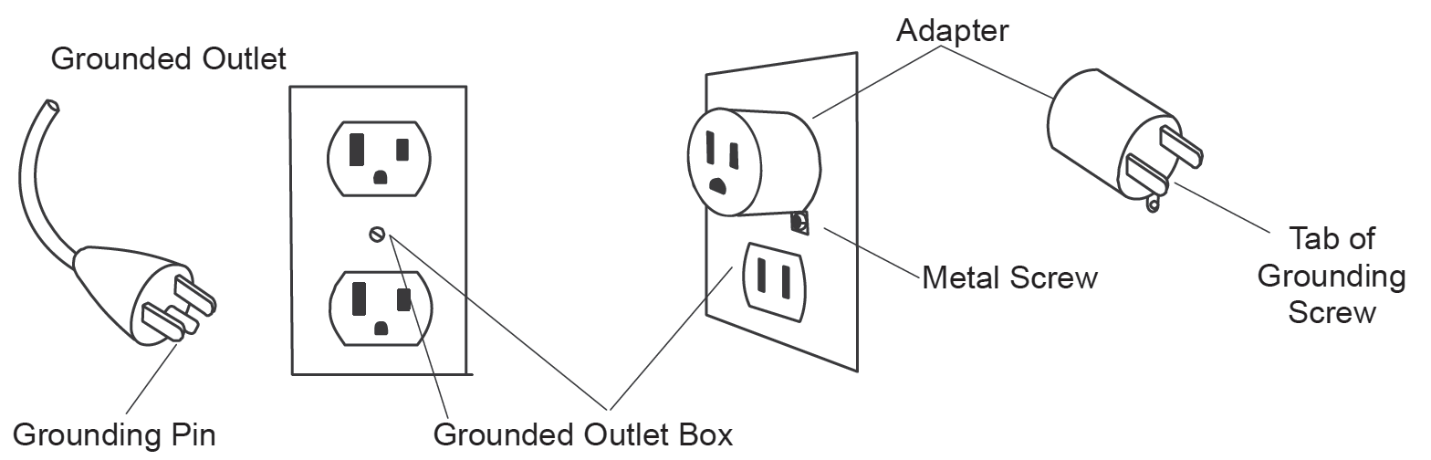Устройство предназначено для эксплуатации в сети 110 В, 15 А (220 В, 10 А) и оснащено вилкой, аналогичной изображенной ниже. Для подключения к 2-полюсной розетке, не подходящей к стандартной вилке, возможно использование временного переходника, аналогичного приведенному ниже. Временный переходник может быть использован до тех пор, пока квалифицированный электрик не выполнит установку розетки, заземленной надлежащим образом (как показано ниже). Зеленый контакт или аналогичный ему вывод в переходнике должен быть подключен к
Адаптер
Заземленная розетка
постоянному заземлению,
например, к выводу
заземления розетки. При
использовании переходника
Ушко для болта заземления
его необходимо закрепить на
Металлический винт
месте при помощи
металлического винта.
Заземленная распределительная коробка
Контакт заземления

ИНСТРУКЦИЯ ПО ЭКСПЛУАТАЦИИ
- ЗАПРЕЩАЕТСЯ эксплуатировать велотренажер без понимания результатов изменения рабочих режимов на компьютере.
- Помните, что сопротивление и наклон меняются постепенно. Установите желаемый уровень сопротивления на компьютере и отпустите кнопку регулировки. Компьютер постепенно выполнит команду.
- ЗАПРЕЩАЕТСЯ эксплуатация тренажера во время грозы. В электросети возможны скачки напряжения, способные вывести из строя узлы тренажера. Во время грозы необходимо отключить тренажер от сети питания.
- Соблюдайте осторожность при выполнении других действий во время упражнения на велотренажере: просмотр телевизора, чтение и т.д. Подобные отвлекающие факторы могут привести к травме.
- ЗАПРЕЩАЕТСЯ заходить и сходить с беговой дорожки во время движения бегового полотна. Беговые дорожки SOLE начинают движение на очень низкой скорости, поэтому нет необходимости стоять на направляющих во время начала движения. Просто становитесь на полотно по мере постепенного ускорения, после того как научитесь пользоваться тренажером.
- Во время изменения настроек (угол наклона, скорость и т.д.) держитесь за рукоятку или поручень.
- Запрещается прикладывать чрезмерное усилие на кнопки управления. Для срабатывания достаточно легкого касания пальцем. Если кнопки не реагируют на нормальное прикосновение, обратитесь к представителю компании SOLE.

ПРАВИЛА ТЕХНИКИ БЕЗОПАСТНОСТИ
С данным устройством поставляется страховочный шнур. Он имеет простую магнитную конструкцию и должен использоваться постоянно. Он необходим для обеспечения вашей безопасности на тот случай, если вы упадете или переместитесь к крайней задней точке полотна. Натяжение страховочного шнура остановит движение полотна.

Правила эксплуатации:
- Установите магнит на соответствующий участок консоли между. Без выполнения данного действия беговая дорожка работать не будет. Удаление магнита также защищает беговую дорожку от неавторизованного использования.

- Надежно закрепите пластиковую клипсу на вашей одежде для обеспечения необходимого натяжения.
Примечание: Крепление клипсы должно быть выполнено таким образом, чтобы не допустить ее падения. Ознакомьтесь с функциями и ограничениями устройства. При удалении магнита с консоли беговая дорожка останавливается через один-два шага в зависимости от скорости. При нормальной работе используйте красный переключатель Stop (Стоп).

- Если на консоли появляется надпись "Safety key removed, machine stopped, click Replace the key to Operate" (Ключ безопасности удален, тренажер остановился, верните его на место для продолжения работы), верните ключ безопасности на место для продолжения эксплуатации беговой дорожки.
ПРАВИЛА ТЕХНИКИ БЕЗОПАСТНОСТИ
ПРОЧТИТЕ ПЕРЕД РАСПАКОВКОЙ СКЛАДНОЙ БЕГОВОЙ ДОРОЖКИ

В случае неправильной распаковки складной беговой дорожки, вы можете получить серьезные травмы.

Вокруг основания беговой дорожки установлен фиксирующий ремень на застежке «липучка», который предотвращает беговую дорожку от случайного раскладывания во время транспортировки. Если данный ремень будет снят неправильно, беговая дорожка может неожиданно открыться, тем самым, причинив травмы стоящим рядом с беговой дорожки.

Для обеспечения собственной безопасности при снятии ремня, пожалуйста, убедитесь, что беговая дорожка стоит прямо на земле, в положении, в котором вы бы использовали ее. Не включайте беговую дорожку, пока не снимите ремень. Это может привести к запуску механизма складывания беговой дорожки. Если конец ремня (вам нужно будет дотянуться до него) оказался под беговой дорожкой, попытайтесь схватить его, не наклоняя беговую дорожку.

ТАБЛИЦА ПРОФИЛАКТИЧЕСКОГО ОБСЛУЖИВАНИЯ

Уборка под крышкой двигателя и проверка проводки (раз в 2 месяца) | Уборка и проверка полотна на смазку (раз в 2 месяца) | Смазка полотна (каждые 90 часов или ранее при необходимости) | Проверка натяжения полотна (ежемесячно) Регулировка при необходимости | Дата

F65 КОНТРОЛЬНЫЙ ПЕРЕЧЕНЬ ДЕТАЛЕЙ
2 КРЕПЕЖ ШАГ 2

#128. M5
Зажим гайки скоростного вала (2 шт)

3 КРЕПЕЖ ШАГ 3

#130. 5/16”x 1/2”
Винт с полукруглой торцевой головкой (8 шт)

5 КРЕПЕЖ ШАГ 5

#113. Ø10 x 1.5T Разрезная шайба (4 шт)

6 КРЕПЕЖ ШАГ 6
#139. 3/8”x 1-3/4” Винт с полукруглой торцевой головкой (4 шт)

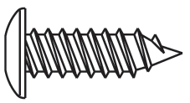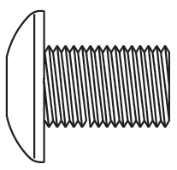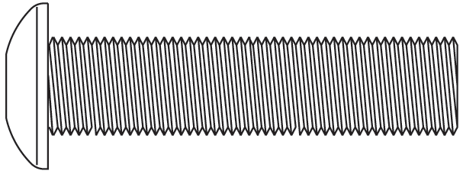

#175. 3.5 x 16мм
Винт для листового металла (4 шт)

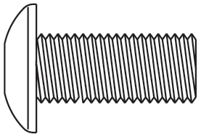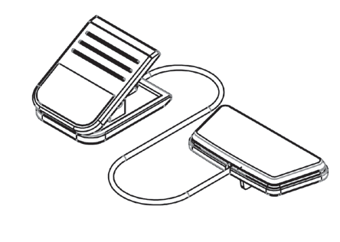7 КРЕПЕЖ ШАГ 7

#159. 5/16”x 3/4”
Винт с полукруглой торцевой головкой (4 шт) #75. Ключ безопасности

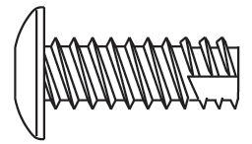8 КРЕПЕЖ ШАГ 8

#94.M5×20L_
Винт с крестообразным шлицем (2 шт)
#120. 5 x 16мм
Винт саморежущий (2 шт)

9 КРЕПЕЖ ШАГ 9

#175. 3.5 x 16mm
Винт для листового металла (4 шт)

СБОРОЧНЫЕ ИНСТРУМЕНТЫ
#132. M6 L-образный торцевой ключ
#131. Комбинированный торцевой ключ M5 и отвертка для крестообразного паза

F65 ИНСТРУКЦИИ ПО СБОРКЕ
1 СБОРКА ШАГ 1

1. Достаньте беговую дорожку из коробки и положите ее на ровный пол. Задняя часть должна быть не менее чем в 1 метре от стены. Снимите пластиковую упаковку и пенопласт с нижней части тренажера перед удалением ремня с липучкой. Наклон тренажера в сторону после удаления ремня может привести к складыванию и резкому поднятию тренажера вверх. Это может привести к серьезным травмам.
2 СБОРКА ШАГ 2

КРЕПЕЖ ШАГ 2
#128. Зажим гайки скоростного вала M5
(2 шт)

- Установите 2 зажима гайки скоростного вала (128) на Раму основания справа и слева.
- Наденьте нижние кожухи рукоятки (64 и 65) на мачты консоли. Обратите внимание на направление.
- Наденьте колпачки рамы основания (62Л и 63П) на вертикальные стойки (4 и 5). Подключите нижний кабель компьютера (50) к среднему кабелю компьютера (49) в правой части тренажера.

Перед сборкой оборудования и перехода к Шагу 3, убедитесь, что кабели, которые вы только что подключили, не будут зажаты между стальными трубками. Иначе это может привести к проблемам и неправильной работе беговой дорожки.

3 СБОРКА ШАГ 3

КРЕПЕЖ ШАГ 3
#130. 5/16”x 1/2” Болт с круглой головкой и внутренним шестигранником (8 шт)

1. Прикрепите вертикальные стойки (4 и 5) к раме основания (2) с помощью восьми болтов с круглой головкой (130), используя Торцевой ключ M5 и отвертку для крестообразного паза (131). Не закручивайте болты до конца, пока не будет выполнен Шаг 7.
4 СБОРКА ШАГ 4

Для выполнения этого шага рекомендуется найти поверхность, на которой консоль будет находиться на соответствующей высоте, или попросить кого-нибудь держать консоль, пока вы подключаете кабели.
1. Подключите переключатель скорости с кабелем (54) к кабелю скорости (верхний) (37). Подключите переключатель угла наклона с кабелем (55) к кабелю угла наклона (верхний) (38). Подключите кабель компьютера (средний) (49) к кабелю компьютера (верхний) (48). Вставьте лишний кабель в трубки ручек, чтобы не пережать его.

Перед сборкой оборудования и перехода к Шагу 5, убедитесь, что кабели, которые вы только что подключили, не будут зажаты между стальными трубками. Иначе это может привести к проблемам и неправильной работе беговой дорожки.

5 СБОРКА ШАГ 5

КРЕПЕЖ ШАГ 5
#139. 3/8” x 1-3/4”
Болт с круглой головкой и внутренним шестигранником (4 шт)
#113.Ø 10 x 1.5T Разрезная шайба (4 шт)

- Вставьте Консоль в сборе (52) в вертикальные стойки (4 и 5) закрепите с помощью четырех болтов с круглой головкой (139) и четырех шайб разрезных (113). Затяните с помощью торцевого ключа М6 (132).
6 СБОРКА ШАГ 6

КРЕПЕЖ ШАГ 6
#175. 3.5 x 16мм Винт для листового металла (4 шт)

1. Вставьте Левую (64) и Правую (65) ручки в верхнюю часть вертикальных стоек (4 и 5) с помощью четырех Винтов для листового металла (175). Затяните с помощью ключа для внутреннего шестигранника M5 и Отвертки для крестообразного паза (131).

7 СБОРКА ШАГ 7

КРЕПЕЖ ШАГ 7
#159. 5/16”x 3/4” Болт с круглой головкой и внутренним шестигранником (4 шт)
#75.Ключ безопасности

- Вставьте опору поручня (26) между вертикальными стойками (4 и 5) с помощью четырех Болтов с круглой головкой (159). Хорошо затяните болты.
- Установите держатель для бутылки (158) на опору поручня (26), как показано на рисунке.
- Вставьте магнитный ключ безопасности (75) между кнопками Пуск и Стоп (если он еще не вставлен). Беговая дорожка не будет работать без него.
- Убедитесь, что все гайки и болты полностью затянуты.
8 СБОРКА ШАГ 8

КРЕПЕЖ ШАГ 8
#120. 5 x 16мм
Винт саморежущий (2 шт)
#94.M5×20L_
Винт с крестообразным шлицем (2 шт)

- Затяните все болты (из Шага 2), при помощи которых консоль крепится к раме.
- Закрепите кожух рамы основания (62 и 63) на раме основания (2) с помощью двух саморежущих винтов (120) и двух винтов с крестообразным шлицем (94). Затяните их с помощью торцевого ключа M5 и отвертки для крестообразного паза (131).

9 СБОРКА ШАГ 9
#175. 3.5 x 16мм винт для листового металла (4 шт)

КРЕПЕЖ ШАГ 9

  - Вставьте подставку для планшета (177) в консоль в сборе (52) и затяните с помощью четырех винтов по листовому металлу (175) , используя торцевой ключ M5 и отвертку для крестообразного паза (131).

ИНСТРУКЦИЯ ПО СКЛАДЫВАНИЮ
Запрещается предпринимать попытки перемещения изделия, если оно предварительно не было сложено и заблокировано. Во избежание случайного повреждения отключите силовой кабель от передней части устройства. Для перемещения устройства в необходимое положение используйте обе рукоятки.

- 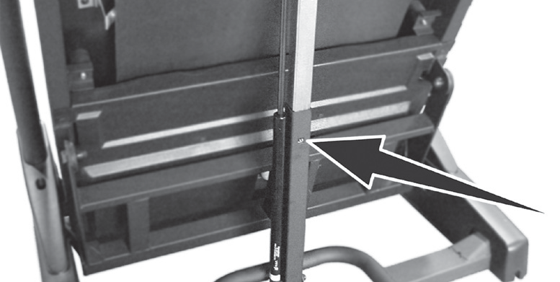 ЧТОБЫ СЛОЖИТЬ БЕГОВУЮ ДОРОЖКУ
Убедитесь, что у беговой дорожки минимальный наклон. Поднимайте деку беговой дорожки до тех пор, пока телескопическая трубка по центру деки не зафиксируется.
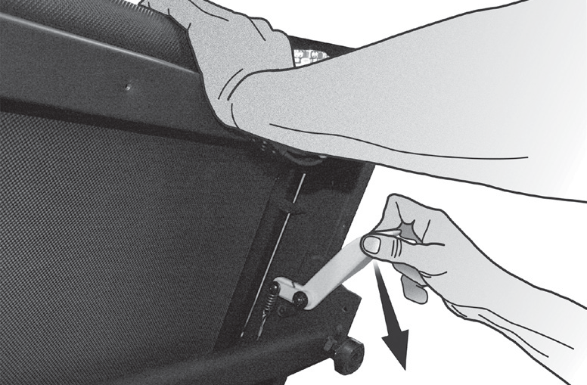
- ЧТОБЫ РАЗЛОЖИТЬ БЕГОВУЮ ДОРОЖКУ
Слегка надавите* рукой на деку беговой дорожки вперед. Потяните вниз рычаг разблокировки и медленно опустите деку на пол. Дека начнет опускаться сама примерно на уровне пояса.
- *В районе заднего ролика, чтобы уменьшить давление на систему блокировки.

ИНСТРУКЦИИ ПО ТРАНСПОРТИРОВКЕ
Беговая дорожка оборудована четырьмя транспортировочными колесиками, которые доступны, когда дорожка находится в сложенном состоянии. Просто катите беговую дорожку после складывания.

ЭКСПЛУАТАЦИЯ БЕГОВОЙ ДОРОЖКИ
ЗНАКОМСТВО С ПАНЕЛЬЮ УПРАВЛЕНИЯ
КОНСОЛЬ F65
ДИНАМИК

ЗАРЯДКА ПОРТАТИВНЫХ УСТРОЙСТВ С ПОМОЩЬЮ USB-ПОРТА

ВЕНТИЛЯТОР

РАЗЪЕМ ВХОДА АУДИО
(MP3, CD, ИЛИ
СМАРТФОНА)

КЛАВИШИ УПРАВЛЕНИЯ

РАЗЪЕМ НАУШНИКОВ

КОНТАКТЫ ДАТЧИКА ЧСС

НАКЛОН
СКОРОСТЬ

НАЧАЛО РАБОТЫ
Включите питание беговой дорожки, подключив ее в соответствующую розетку, затем нажмите кнопку питания, расположенную на передней части тренажера, под коробом двигателя. Убедитесь, что ключ безопасности установлен на свое место, т.к. без него тренажер не будет работать (см. шаг сборки 7).
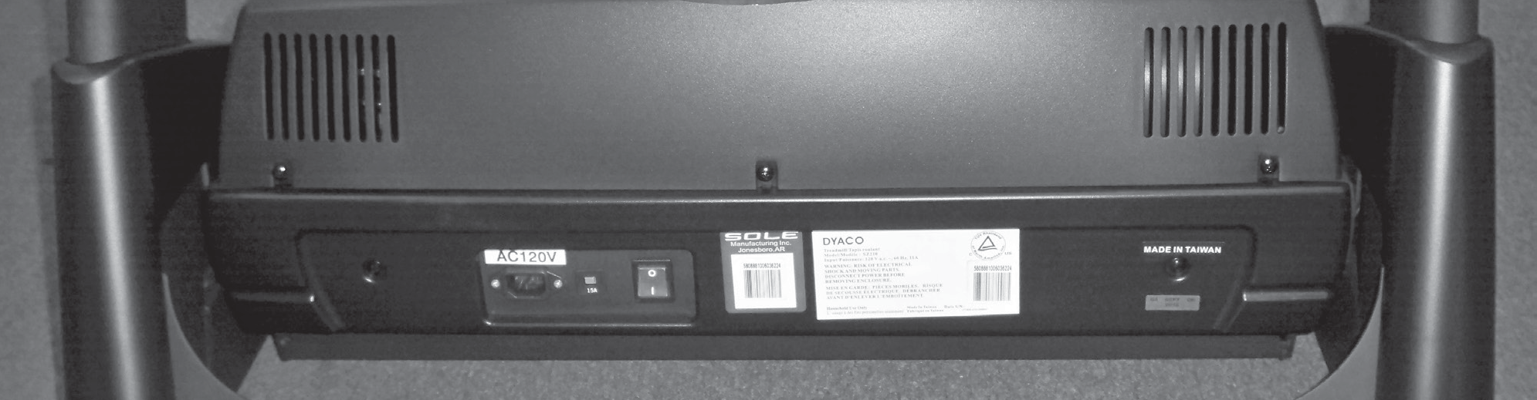

При первой подаче питания в окне сообщений будет показана версия программного обеспечения. В окне отображения расстояния отображаются показания одометра. Окно отображения времени показывает, сколько часов использовался тренажер, а в окне отображения расстояния будет показано количество миль (или километров, в зависимости от выбранных единиц измерения), пройденный на беговой дорожке. После этого тренажер войдет в режим ожидания, который является начальной точкой эксплуатации.

НАЧАЛО ЭКСПЛУАТАЦИИ
- Для включения дисплея установите ключ безопасности, если он еще не установлен.
- Для запуска движения полотна нажмите клавишу Start (Пуск). Выберите желаемый уровень скорости при помощи клавиш Скорость ▲/▼ на консоли или рукоятке. Для регулировки скорости вы также можете воспользоваться клавишами 3, 6, 9, 12, 15, 18 или 20.
- Для замедления движения полотна нажмите и удерживайте клавишу Скорость ▼ на консоли или рукоятке до достижения желаемого уровня скорости. Вы также можете воспользоваться клавишами 3-20.
- Для остановки ленты нажмите клавишу Stop (Стоп) или удалите Ключ безопасности.
ФУНКЦИЯ ПАУЗА/СТОП/СБРОС
- Во время работы беговой дорожки возможно использование функции паузы путем одного нажатия клавиши Stop (Стоп). Скорость беговой дорожки начнет замедляться до полной остановки. Угол наклона будет равен 0%. Во время режима паузы изменение показаний Time (Время), Distance (Расстояние) и Calorie (Калории) прекращается. После 5 минут ожидания произойдет сброс настроек дисплея и возврат к экрану запуска.
- Для возобновления тренировки и отключения режима паузы нажмите клавишу Start (Пуск). Скорость и угол наклона вернутся к ранее заданному значению.
- Режим паузы включается при одном нажатии клавиши Stop (Стоп). При повторном нажатии клавиши Stop (Стоп) программа прекращает свою работу и на экране отображается статистика тренировки. При третьем нажатии клавиши Stop (Стоп) консоль возвращается в режим ожидания (запуска). При нажатии и удержании клавиши Stop (Стоп) более чем на 3 секунды, произойдет сброс настроек.
ФУНКЦИЯ НАКЛОНА
- Угол наклона задается после начала движения ленты.
- Нажмите и удержите клавиши Incline (Наклона) ▲/▼ (на консоли или рукоятке) для достижения необходимого уровня усилия. Вы также можете быстрее увеличить/уменьшить параметры при помощи клавиш 1, 3, 5, 7, 9, 12 и 15, расположенных в левой части консоли (наклон).
- После выполнения заданных настроек в Окне наклона будет отображено положение наклона.

ТОЧЕЧНЫЙ ИНДИКАТОР
18 столбцов точек (8 точек в каждом) для
отображения каждого сегмента тренировки для F65. Точки используются только для указания примерного уровня (скорость/наклон) усилия. Они не обязательно будут отображать точное значение, а только приблизительное процентное значение для сравнения уровней интенсивности. При работе окно точечного индикатора Speed / Incline (Скорость / Наклон) отображает профиль изменения параметров во время тренировки.
Появление слова Speed (Скорость) в части точечного индикатора указывает, что отображается профиль Speed (Скорости), слово Incline (Наклон) в части точечного индикатора указывает, что отображается профиль Incline (Наклон).

Вид профиля точечного индикатора можно переключить между Speed (Скорость) и Incline (Наклон) при помощи клавиши Enter (Ввод). При нажатии кнопки Enter (Ввод) во второй раз, опять будет отображен предыдущий профиль. При нажатии в третий раз, автоматически будут чередоваться профили скорости и наклона.

ОКНО СООБЩЕНИЙ
В Окне сообщений изначально отображается Program Name (Название программы). При каждом нажатии кнопки Display (Дисплей) будет появляться новый набор данных. Порядок отображения данных следующий: Pace (Скорость), Incline (Наклон), Laps (Круги), Verticle (Вертикаль), Segment Time (Время сегмента), Max Speed (Макс. скорость) (в милях в час), и режим Data Scan (Сканирование данных). В режиме Data Scan (Сканирование данных) отображаемые данные будут меняться каждые 4 секунды.

ТРЕКЕР 1/4 МИЛИ (0.4 KM)
Трекер 1/4 мили (0.4 KM) отображается в окне PACE (Скорость). Мигающая точка отображает ваш прогресс. Количество кругов, которые вы завершили, суммируется в счетчике кругов, который отображается в Окне сообщений.

ЭКРАН ПОДСЧЕТА КАЛОРИЙ
Отображает общее количество калорий, сожженных во время тренировки.
Примечание: Данная функция используется только для сравнения эффективности различных упражнений и не может быть использована в медицинских целях.

На передней панели консоли имеется Аудио вход () и встроенные громкоговорители. В данный разъем вы можете включить любой источник сигнала низкого уровня. К источникам питания относятся MP3 плееры, iPod, портативное радио, CD плееры и даже ТВ или компьютерный аудио сигнал. Также в комплекте имеется аудио кабель и разъем для наушников (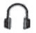).

ФУНКЦИЯ ИЗМЕРЕНИЯ ПУЛЬСА
В окне Pulse (Пульс) (Heart Rate, ЧСС) отображается текущая частота сердечных сокращений в ударах в минуту. Для считывания величины пульса необходимо использовать обе рукоятки с датчиками из нержавеющей стали или одевать нагрудный ремень. Значение пульса будет отображаться на экране при каждом получении сигнала пульса.

ОТКЛЮЧЕНИЕ БЕГОВОЙ ДОРОЖКИ
- В режиме Pause / Stop (Пауза / Стоп) дисплей автоматически отключается – переходит в спящий режим – после 30 минут отсутствия какой-либо активности. При этом происходит отключение практически всех электрических цепей беговой дорожки за исключением необходимых для определения нажатия клавиши для активации консоли. В спящем режиме беговая дорожка потребляет очень мало энергии, как выключенный телевизор.
- Удаление Ключа безопасности аналогично переходу в спящий режим. Полное отключение питания выполняется нажатием клавиши выключения, расположенной на передней панели тренажера.

** ВНИМАНИЕ **
Ваша новая консоль настроена на «Режим отображения» работы, при котором консоль будет оставаться включенной до тех пор, пока главный выключатель питания не будет отключен. Для выхода из режима отображения, нажмите и удержите кнопку Stop (Стоп), Enter (Ввод) и клавиши Display (Дисплея) в течение 5 секунд; на дисплее появится: Режим отображения - Вкл. Выберете любую Program (Программу), Incline (Наклон) и Speed (Скорость) при помощи клавиши ▲, чтобы перейти в режим Выкл., затем нажмите Enter (Ввод).
BLUETOOTH® ПОДКЛЮЧЕНИЕ
Новое приложение для Sole – сопряжение с устройствами Apple и Android!
Для того чтобы помочь вам достичь своих целей в тренировках, Sole добавил замечательную новую функцию для всех наших устройств. Ваш новый тренажер оснащен приемопередатчиком Bluetooth®, который позволит ему взаимодействовать с выбранными телефонами или планшетами с помощью приложения Sole Fitness.
Просто скачайте бесплатное приложение Sole Fitness из Apple Store или Google Play, а затем следуйте инструкциям в приложении для синхронизации с вашим тренажером. Это позволит просматривать текущие данные тренировки в трех разных секторах дисплея на вашем устройстве. Легко переключайтесь из режима отображения тренировки к интернету/социальным сетям/электронной почте с помощью значков на экране. После окончания тренировки данные автоматически сохраняются во встроенный личный календарь для дальнейшего использования.
Наше новое приложение Sole Fitness также позволяет синхронизировать данные тренировки с одним из многих фитнес-сайтов, которые мы поддерживаем: iHealth, MapMyFitness, Record MyFitnessPal или Fitbit.
Синхронизация приложения с тренажером:
После загрузки приложения убедитесь, что на вашем устройстве включен Bluetooth®, затем щелкните значок в верхнем левом углу, чтобы найти тренажер Sole.
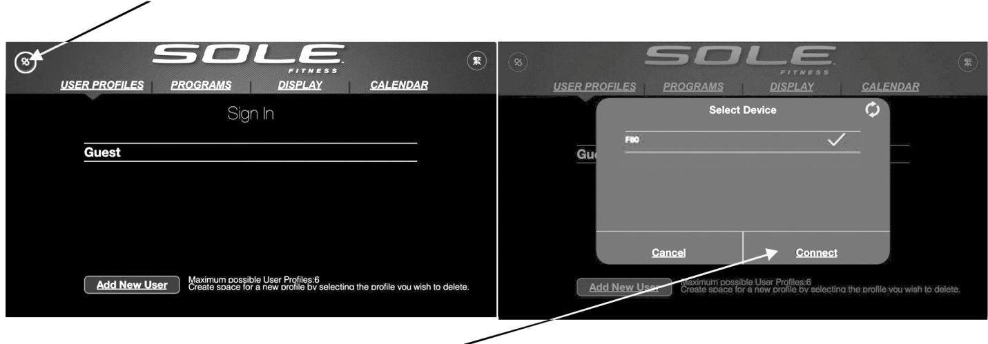

После обнаружения тренажера нажмите Connect (Подключиться). Когда приложение и тренажер синхронизируются, на консоли устройства загорится значок Bluetooth®. Теперь вы можете начать использовать свое новое устройство Sole!
Если велотренажер не синхронизируется с приложением, в конце тренировки на консоли отобразится сообщение "SYNC". Вы можете провести синхронизацию с помощью телефона или планшета, чтобы сохранить данные тренировки в приложении. Консоль может хранить лишь данные последней тренировки. Когда велотренажер возвращается в РЕЖИМ ОЖИДАНИЯ, данные тренировки стираются.
* Примечание: для нормальной работы приложения «Sole Fitness» версия операционной системы вашего устройства должна быть не ниже iOs 7 или Android 4.4.
Инструкции приложения Sole Fitness APP (Двухсторонний контроль)
У приложения Sole Fitness APP двухсторонний контроль, что означает, что пользователь может регулировать скорость или уровень наклона непосредственно через приложение.
Bluetooth устройство тренажера (BLE 4.0) может также синхронизироваться с Bluetooth беспроводным нагрудным передатчиком ЧСС (BLE 4.0). Нагрудный передатчик может получать сигналы, даже когда приложение уже используется. Чтобы произвести переключение функции, необходимо использовать кнопку определения ЧСС на тренажере. Произведите для этого следующие шаги:
- Если Bluetooth работает правильно и синхронизирован с приложением, в режиме ожидания светодиод Bluetooth на клавиатуре не горит.
- Нажмите кнопку ЧСС на клавиатуре в режиме ожидания. Загорится светодиод Bluetooth. Это означает, что функция Bluetooth включена и готова к синхронизации с беспроводным нагрудным Bluetooth-передатчиком. После синхронизации сразу можно надевать беспроводной нагрудный передатчик. При подключении на консоли будут отображаться показания ЧСС, получаемые через Bluetooth.
- После окончания тренировки консоль автоматически синхронизирует Bluetooth с ранее подключенным приложением.
Тренажер может проигрывать музыку через беспроводное Bluetooth-подключение. Включите функцию Bluetooth на мобильном телефоне или планшете. Найдите Bluetooth-устройство «Bt-speaker». Выберите его для подключения. Теперь ваше устройство может передавать музыку на тренажер.
Зарядка портативных устройств через USB-порт
Функция зарядки через USB-порт:
Заряжайте свои устройства во время тренировки с помощью встроенного в велотренажер USB-порта.
Перед зарядкой вашего мобильного устройства убедитесь, что тренажер включен.

Шаг 1: Вставьте USB-кабель (не идет в комплекте) в USB-порт и ваше устройство.
Шаг 2: Проверьте, заряжается ли ваше устройство.

ПРИМЕЧАНИЕ：
* USB-кабель для зарядки не поставляется в комплекте, убедитесь, что используете совместимый USB-кабель для зарядки.
** Иконка “зарядки” на вашем устройстве может отображать процесс зарядки или нет. В зависимости от силы тока, требуемой для каждого конкретного устройства, иконка может не отображать зарядку, но она все же может происходить.
***USB-порт на консоли может заряжать USB-устройства. Он обеспечивает до 5Vdc/0.5 А и совместим с USB 2.0. С помощью этого порта вы не сможете сохранить данные тренировки на свое устройство; он используется только для зарядки.
ПРОГРАММИРУЕМЫЕ ФУНКЦИИ
В консоли F65 имеется десять встроенных программ: одна программа Manual (Ручная), пять предварительно настроенных программ (P1-P5), две пользовательские программы (U1 и U2) и две программы контроля ЧСС (HR1 и HR2).
Hill (Холм)
Программа Hill (Холм) симулирует подъем и спуск с холма. Сопротивление педалей увеличивается и уменьшается равномерно.
СКОРОСТЬ НАКЛОН

Fat Burn (Жиросжигание)
Программа Fat Burn (Жиросжигание) предназначена, как следует из ее названия, для увеличения скорости сжигания жир а. Существует много подходов к определению лучшего способа сжигания жира, но большинство экспертов сходятся во мнении, что наиболее оптимальным является режим низкой нагрузки на протяжении устойчивой тренировки. Лучшим способом сжигания жира является поддержание ЧСС на уровне 60% - 70% от максимального значения. Данная программа не использует величину пульса, а моделирует тренировку с низкой, постоянной нагрузкой.
СКОРОСТЬ НАКЛОН
Cardio (Кардио)
Программа Cardio (Кардио) предназначена для увеличения сердечно-сосудистой функции и выносливости. Упражнение предназначено для сердца и легких. Она развивает вашу сердечную мышцу, увеличивает кровоток и объем легких. Это достигается путем использования высокого уровня нагрузки с небольшими изменениями во время работы.
СКОРОСТЬ НАКЛОН
Strength (Силовая тренировка)
Программа Strength (Силовая тренировка) предназначена для увеличения силы мышц нижней части тела. Данная программа равномерно увеличивает сопротивление до высокого уровня и позволяет поддерживать его. Программа предназначена для усиления и тонизирования ваших мышц и ягодиц.

СКОРОСТЬ НАКЛОН

HIIT
Программа HIIT чередует уровни высокой интенсивности с периодами низкой интенсивности. Периоды анаэробной фазы, сменяются периодами восстановления аэробной фазы, это взрывает метаболизм и увеличивает выносливость. Данная программа также приводит к более эффективной работе организма из-за скачков сердечного ритма между периодами высокой нагрузки и периодом восстановления.
СКОРОСТЬ НАКЛОН
ВЫБОР ПРОГРАММЫ
- Нажмите клавиши Программа ▲/▼, для просмотра программ на экране, а затем подтвердите выбор нажатием клавиши Enter (Ввод). На экране появится запрос этапов настройки или вы можете просто нажать клавишу Start (Старт) для начала программы с использованием установленных значений возраста, веса и другой информации.
- При нажатии клавиши Enter (Ввод) в окне сообщений появится Age (Возраст). Для настройки вашего возраста вы можете использовать клавиши ▲/▼ Incline (Наклон) или Speed (скорость). После окончания настройки нажмите клавишу Enter (Ввод).
Примечание: вы также можете нажать клавишу Start (Старт) в любое время для запуска программы с использованием предварительно заданной информации.
- В окне сообщений появится значение, соответствующее вашему весу. Введите достоверное значения веса, т.к. это повлияет на величину Calorie (Калории). Для настройки используйте клавиши ▲/▼ Incline (Наклон) или Speed (скорость), а затем нажмите Enter (Ввод).
Примечание в окне калории: Ни один тренажер не может предоставить точное значение сожженных калорий, так как на эту величину для каждого человека влияет множество факторов. Для человека с таким же весом, возрастом и ростом, количество сожженных калорий может значительно отличаться от вашего. Отображение Calorie (Калорий) используется только в качестве справочной информации для отслеживания результативности тренировок.
- В окне Time (Время) отобразится значение, соответствующее общему времени работы. Для настройки используйте клавиши ▲/▼, а затем нажмите Enter (Ввод). После окончания настройки нажмите клавишу Enter (Ввод).
- В Message Window (Окне сообщений) отобразится заданная максимальная скорость выбранной программы. Для настройки используйте клавиши ▲/▼, а затем нажмите Enter (Ввод). У каждой программы различные варианты изменения скорости; это позволит вам ограничить максимальную скорость, достигаемую во время тренировки
- Нажмите Start (Старт) для запуска программы. Программа начнется после трехминутной разминки. Если вы хотите пропустить данный шаг и начать тренировку, нажмите клавишу Start (Старт) еще раз.

ПОЛЬЗОВАТЕЛЬСКИЕ ПРОГРАММЫ
- Выберите программу User 1 (Пользователь 1) или User 2 (Пользователь 2) при помощи клавиш выбора Program (Программы), а затем нажмите Enter (Ввод). Обращаем ваше внимание, что на точечном экране внизу отобразиться один ряд точек (если предварительно не установлена программа). Если для данной клавиши уже была сохранена программа, то она будет запущена. Если нет, то у вас есть возможность ввести ваше имя. В Окне сообщений замигает буква «A». Для изменения нажмите клавишу ▲, отобразится буква «B», при нажатии клавиши ▼ отобразится буква «Z». После выбора необходимой буквы нажмите кнопку Enter (Ввод). На экране снова начнет мигать буква «A». Повторите данную процедуру, пока не введете ваше имя (максимум 7 символов). После отображения имени нажмите Stop (Стоп) и оно будет сохранено как программа User 1 (Пользователь 1) или User 2 (Пользователь 2).

- Далее в окне сообщений будет мигать Age (Возраст). Для настройки используйте клавиши ▲/▼. Нажмите Enter (Ввод). Это необходимо сделать даже в том случае, если возраст указан верно.
- В окне сообщений появится значение Weight (Вес). Введите ваш вес и нажмите Enter (Ввод).
- В Окне времени и окне сообщений начнет мигать значение Time (Время). Настройте значение Time (Время) и нажмите клавишу Enter (Ввод).
- Начнет мигать первый столбец (сегмент). При помощи клавиш Speed (Скорость) ▲/▼ или клавиш быстрого ввода отрегулируйте значение скорости до необходимого уровня для первого сегмента и нажмите Enter (Ввод). Начнет мигать второй столбец. Повторите описанную выше процедуру для настройки всех сегментов. Снова начнет мигать первый столбец. Это необходимо для настройки угла наклона. Повторите описанную выше процедуру для настройки всех сегментов наклона.
- Для начала тренировки и сохранения программы в память тренажера нажмите клавишу Start (Старт).
Примечание: Если вы вручную измените скорость, все сегменты скорости программы пользователя также изменятся.
Пример: если увеличить текущую скорость на 1 милю в час, скорости остальных сегментов увеличатся на 1 милю в час. Если уменьшить текущую скорость на .5 миль в час, то скорости остальных сегментов уменьшатся на .5 миль в час и т.д.

ПРОГРАММЫ ЧСС
Несколько слов о ЧСС, перед тем как начать:
Из-за преимуществ современного комфорта старая пословица «без труда не вытащишь и рыбку из пруда» перешла в разряд мифов. Значительного прогресса удалось достичь благодаря использованию мониторов сердечного ритма. Правильное использование монитора сердечного ритма позволило многим людям осознать, что выбираемый ранее уровень интенсивности тренировки был слишком низким или слишком высоким, благодаря чему тренировка стала более комфортной при поддержании частоты сердечных сокращений (ЧСС) в необходимом диапазоне.

Для определения целевого диапазона вашей тренировки необходимо сначала определить максимальную частоту сердечных сокращений. Это можно сделать при помощи следующей формулы: 220 минус ваш возраст. Это значение соответствует максимальной частоте сердечных сокращений (МЧСС) для человека вашего возраста. Для определения эффективного диапазона ЧСС для заданных целей необходимо просто вычислить процентное значение от вашей МЧСС. Диапазон тренировки составляет от 50% до 90% от максимальной частоты сердечных сокращений. 60% от вашей МЧСС представляет диапазон сжигания жира, 80% - усиление сердечно-сосудистой системы. Диапазон от 60% до 80% - максимальная эффективность тренировок.
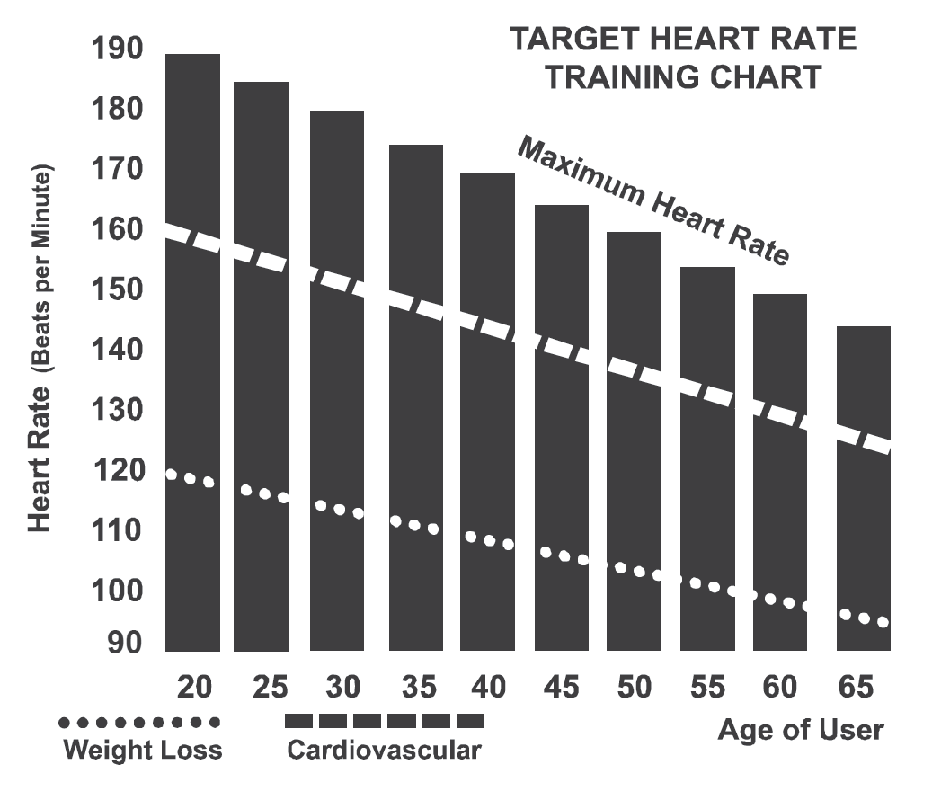
Для людей старше 40 лет целевой диапазон сердечных сокращений рассчитывается следующим образом:

220 – 40 = 180 (максимальная частота
сердечных сокращений)
180 x .6 = 108 ударов в минуту
(60% от максимального значения)
180 X .8 = 144 ударов в минуту
(80% от максимального значения)

Таким образом, для 40-летнего человека
диапазон тренировки будет составлять от 108 до 144 ударов в минуту.

При вводе вашего возраста во время программирования консоль выполнит такой расчет автоматически. Ввод вашего возраста используется в программах контроля ЧСС. После расчета вашей максимальной частоты сердечных сокращений вы можете выбрать цель ваших тренировок.

Двумя наиболее популярными причинами для тренировок или их целями является развитие сердечно-сосудистой системы (тренировка сердца и легких) и контроль веса. Черные столбцы на приведенном выше графике представляют собой максимальную частоту сердечных сокращений для указанного у основания столбца возраста. ЧСС для тренировок, развития сердечно-сосудистой системы или снижения веса, представлено двумя различными линиями, расположенными по диагонали графика. Описание каждой линии приведено в нижнем левом углу графика. Если вы ставите перед собой цель развитие сердечно-сосудистой системы или снижение веса, то она может быть достигнута соответственно при тренировке в диапазоне 80% или 60% от максимальной ЧСС в рамках программы, рекомендованной вашим врачом. Перед началом любой программы тренировок проконсультируйтесь с вашим врачом.
ИНДИВИДУАЛЬНОЕ ВОСПРИЯТИЕ НАГРУЗКИ
ЧСС является важным показателем, но самостоятельная оценка вашего самочувствия также обладает множеством преимуществ. Помимо величины пульса уровень вашей тренировки определяется еще многими переменными. Уровень стресса, физическое и эмоциональное состояние, температура, влажность, время суток, время последнего приема пищи и сама пища - все это оказывает влияние на интенсивность вашей тренировки. Прислушайтесь к вашему телу, и оно подскажет вам все это.

Индивидуальное восприятие нагрузки (RPE), также известная как шкала Борга, была разработана шведским физиологом Боргом (G.A.V. Borg). Данная шкала определяет интенсивность тренировки в диапазоне от 6 до 20 в зависимости от вашей реакции на нагрузку.

Шкала имеет следующий вид:

Уровень восприятия нагрузки

6 Минимальный
7 Очень-очень легкий
8 Очень-очень легкий +
9 Очень легкий
10 Очень легкий +
11 Довольно легкий
12 Комфортный
13 Немного тяжелый
14 Немного тяжелый +
15 Тяжелый
16 Тяжелый +
17 Очень тяжелый
18 Очень тяжелый +
19 Очень-очень тяжелый
20 Максимальный

Приблизительно оценить частоту сердечных сокращений вы можете путем добавления нуля к каждому значению уровня. Например, значение уровня 12 обеспечивает примерную ЧСС на уровне 120 ударов в минуту. Ваше RPE будет изменяться в зависимости от описанных выше факторов. Данное явления - основное преимущество такого типа тренировки. Если мышцы вашего тела напряжены и отдохнувшие, то вы будете чувствовать себя сильным, и каждый шаг будет даваться проще. В таком состоянии вы сможете тренироваться более интенсивно, и ваш RPE поможет в этом. Если вы чувствуете себя уставшим и вялым, то вам необходим отдых. В таком состоянии каждый шаг будет даваться труднее. И снова вы увидите это по вашему уровню RPE, и в этот день будете тренироваться на соответствующем уровне.
ИСПОЛЬЗОВАНИЕ ПЕРЕДАТЧИКА ЧСС
Как использовать беспроводной передатчик для крепления на груди:
1. Закрепите передатчик на эластичном ремне при помощи фиксаторов.
2. Отрегулируйте ремень таким образом, чтобы он надежно держался на груди, но при этом не доставлял дискомфорта.
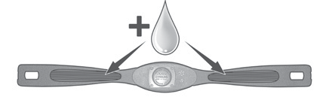3. Расположите передатчик с логотипом SOLE по центру по направлению от груди (для некоторых людей передатчик необходимо устанавливать слегка левее от центра). Закрепите закругленный конец эластичного ремня, при помощи фиксаторов, зафиксируйте передатчик и ремень вокруг грудной клетки.
4. Установите передатчик сразу под грудными мышцами.
5. Пот – лучший проводник сигнала для постоянного измерения вашего
пульса. При этом для смачивания электродов (2 гофрированных овальных отверстия на обратной стороне ремня и обе поверхности передатчика) можно использовать обычную воду. Кроме того, рекомендуется надевать ремень с передатчиком за несколько минут до тренировки. У некоторых пользователей, из-за химического состава тела, в начале тренировки затруднено получение сильного, устойчивого сигнала. После разминки эта проблема исчезает. Как уже было сказано, ношение одежды поверх передатчика/ремня не влияет на его эффективность.
6. Для получения сильного, устойчивого сигнала необходимо выполнять упражнения в заданном диапазоне – расстояние между передатчиком и приемником. Данное расстояние может изменяться, но наиболее близкое расположение к консоли позволяет обеспечить хороший, сильный и надежный сигнал и верные показания. Правильную работу гарантирует носка передатчика на голое тело. При необходимости передатчик можно одевать поверх футболки. Для этого смочите ткань в местах установки электродов.
Примечание: передатчик автоматически включается при обнаружении сердцебиения у пользователя. Кроме того, передатчик отключается автоматически в том случае, если он не улавливает активность. Несмотря на то, что передатчик является водостойким, влага может привести к ложному срабатыванию, поэтому после использования устройства для продления срока его службы необходимо полностью высушить батареи (ориентировочный срок службы батареи передатчика составляет 2500 часов). Запасная батарея: Panasonic CR2032.

НЕУСТОЙЧИВАЯ РАБОТА
Внимание! Запрещается использовать тренажер и руководствоваться посчитанным на тренажере ЧСС до измерения значения фактической ЧСС с помощью более точных устройств.

Возможные источники помех, вызывающие появление неустойчивых показаний пульса:
1. Микроволновые печи, телевизионные приемники, небольшие бытовые приборы и т.д.
2. Лампы дневного света.
3. Некоторые домашние системы безопасности.
4. Металлические ограждения для животных
5. Некоторым людям свойственно неверное считывание показаний. Если у вас возникли похожие проблемы, попробуйте перевернуть передатчик. В нормальном положении логотип передатчика должен быть расположен лицевой стороной кверху.
6. Антенна, принимающая сигнал вашего пульса, очень чувствительна. При наличии внешнего источника помех поворот устройства на 90 градусом может устранить неисправность.
7. Ослабленная фиксация консоли или винтов вертикальной стойки
8. Наличие другого передатчика на расстоянии 1 метра от консоли тренажера.

Если не удается выявить причину проблемы, свяжитесь с дилером.
ОСТОРОЖНО! - ЗАПРЕЩАЕТСЯ ИСПОЛЬЗОВАНИЕ ФУНКЦИИ КОНТРОЛЯ ЧСС, ЕСЛИ ЕЕ ЗНАЧЕНИЕ ЗАРЕГИСТРИРОВАНО НА ДИСПЛЕЕ БЕГОВОЙ ДОРОЖКИ НЕВЕРНО!
ТЕХНИЧЕСКОЕ ОБСЛУЖИВАНИЕ
ПОЛОТНО И ДЕКА
В беговой дорожке используется высокопроизводительная дека с низким коэффициентом трения. Производительность деки увеличивается, если ее поддерживать в чистоте. При помощи мягкой, сухой ткани или бумажного полотенца протрите кромку полотна и область между кромкой полотна и рамой. Постарайтесь произвести чистку как можно дальше под кромкой полотна. Для увеличения срока службы полотна и деки данную операцию рекомендуется производить ежемесячно. Верхнюю поверхность полотна можно протирать мыльным водным раствором и нейлоновой щеткой. Перед использованием дайте поверхностям высохнуть.

КРОШКА ПОЛОТНА
Данное явление происходит во время простоя или до настройки полотна. Иногда на полу за тренажером появляется черная крошка с полотна – это нормально.

ОБЩАЯ ЧИСТКА (Используйте таблицу на стр. 5 для записи технического обслуживания)
Грязь, пыль и шерсть могут блокировать отверстия для воздуха и накапливаться на беговом полотне. Во избежание чрезмерного скопления грязи и ее проникновения во внутренние механизмы и под кожух двигателя рекомендуется производить ежемесячную уборку под беговой дорожкой при помощи пылесоса. Раз в год необходимо снимать черный кожух двигателя и удалять скопившуюся грязь при помощи пылесоса. ПЕРЕД ВЫПОЛНЕНИЕМ ДАННОЙ ОПЕРАЦИИ НЕОБХОДИМО ОТКЛЮЧИТЬ СЕТЕВОЙ ШНУР.

РЕГУЛИРОВКА ПОЛОТНА
Регулировка натяжения полотна беговой дорожки – натяжение полотна не является критическим показателем для большинства пользователей. Однако, данный параметр очень важен для спортсменов, занимающихся бегом трусцой или бегунов, так как позволяет получить ровную, устойчивую поверхность. Регулировка выполняется со стороны заднего вала при помощи M6 ключа для внутреннего шестигранника (132), входящего в комплект. Регулировочные болты расположены на краю по бокам беговой дорожки, как показано на рисунке ниже. Примечание: регулировка выполняется через небольшое отверстие в торцевой заглушке.

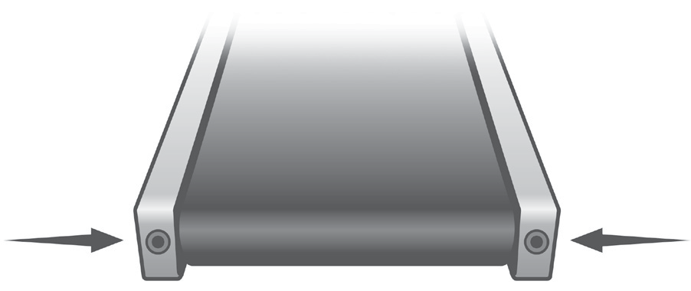Во избежание соскальзывания с переднего вала затяните до необходимого положения задний вал. Поверните регулировочные болты на 1/4 оборота каждый и проверьте степень натяжения, пройдясь по полотну, убедитесь, что при каждом шаге не происходит его смещение или дрожание.
Примечание: регулировка выполняется через небольшое отверстие в торцевой заглушке

После выполнения регулировки необходимо убедиться,
что все болты закручены, иначе полотно будет
смещаться в одну сторону вместо того, чтобы идти по центру деки.
НЕ ДОПУСКАЙТЕ ПЕРЕТЯГИВАНИЯ ПОЛОТНА – это может стать причиной его повреждения или быстрого износа подшипников. Если вы хорошо натянули полотно, но оно продолжает соскальзывать, то проблема может заключаться в приводном ремне, расположенном под кожухом двигателя и соединяющем двигатель с передним валом. Ослабление натяжения данного ремня может стать причиной ослабления полотна. Регулировка ремня двигателя должна выполняться подготовленным специалистом.
РЕГУЛИРОВКА БЕГОВОГО ПОЛОТНА
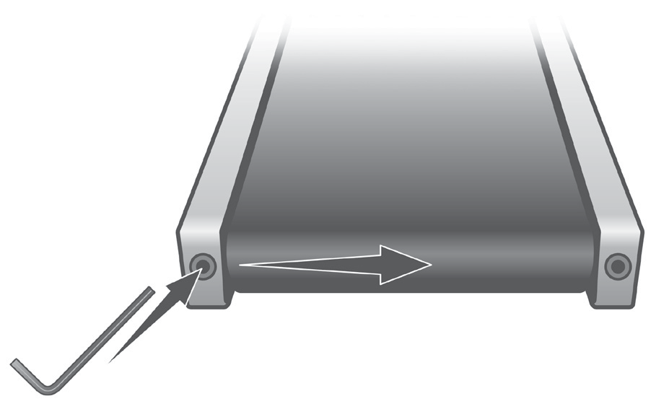Беговая дорожка сконструирована таким образом, что в процессе использования беговое полотно остается по центру деки. Нормальным является смещение полотна с одной стороны в результате особенностей походки пользователя или большей опоры на одну из ног. Однако если в процессе эксплуатации
полотно движется в сторону, то необходимо
его отрегулировать.

БАЛАНСИРОВКА БЕГОВОГО ПОЛОТНА
Для выполнения такой регулировки
используется 6 мм ключ для внутреннего
шестигранника (132). Выполните балансировку
болта слева. Установите скорость полотна
3 мили/час. Помните, что даже незначительно
изменение может привести к значительным
результатам, которые сначала не будут заметны.
Если полотно расположено слишком близко к
левой стороне, поверните болт на ¼ оборота
вправо (по часовой стрелке) и подождите пока
полотно изменит свое положение.
Продолжайте поворачивать болт на ¼ оборота до тех пор, пока полотно не займет среднее положение на деке. Если полотно смещено вправо, поверните болт против часовой стрелки. Полотно может потребовать периодической настройки в зависимости от эксплуатации и характеристики ходьбы/бега. Разные пользователи по-разному влияют на движение полотна. Балансировку следует выполнять по мере необходимости. По мере использования полотна частота его балансировки уменьшается. Регулировка полотна всех беговых дорожек является обязанностью владельца.

ВНИМАНИЕ:
ГАРАНТИЯ НЕ РАСПРОСТРАНЯЕТСЯ НА ПОВРЕЖДЕНИЯ, ВЫЗВАННЫЕ НЕВЕРНОЙ БАЛАНСИРОВКОЙ/НАТЯЖЕНИЕМ БЕГОВОГО ПОЛОТНА.
СМАЗКА ПОЛОТНА/ДЕКИ
Во-первых, необходимо очистить полотно и раму от мусора, который там застрял. Используйте чистую, тряпку, футболку или мягкое полотенце. На половине между концом беговой дорожки и кожухом двигателя, просуньте тряпку под полотно, чтобы протереть его с обеих сторон. Протрите его по всей длине 1-2 раза. Достаньте тряпку.

Смазывайте тренажер только смазками Sole Fitness. В комплекте с беговой дорожкой поставляется один тюбик «Смазки», больше тюбиков вы можете заказать непосредственно у Sole Fitness или у уполномоченного дилера Sole Fitness. Вы также можете использовать набор Lube-N-Walk, который можно приобрести у вышеупомянутых продавцов.

Регулярно смазывайте полотно в соответствии с рекомендуемыми интервалами для того, чтобы продлить срок службы беговой дорожки. Если смазка высыхает, сила трения между ремнем и полотном увеличивается, что ведет к неоправданной нагрузке на приводной двигатель, ремень и плату управления двигателем, что может привести к выходу из строя этих дорогостоящих компонентов. Несвоевременная смазка полотна может привести к потере гарантийного обслуживания.

Ремень и полотно поставляются предварительно смазанными, и последующая смазка должна осуществляться каждые 90 часов или даже раньше, если вы заметили, что полотно сухое. Рекомендуется, проверять места между ремнем и полотном, чтобы проверить наличие смазки каждый месяц. Если вы проверили и обнаружили, что смазки нет, выполните описанную ниже процедуру, даже если индикатор «Смазки» еще не загорелся на консоли. В противном случае, лампочка напоминания смазки загорится на консоли через 90 часов. Следуйте следующей процедуре нанесения силиконовой смазки:

  - Отключите питание и отключите кабель питания из розетки.
  - Отмерьте 45 см от края кожуха двигателя; встать на колени и достаньте ремень примерно на 10-15 см от одного края. Нанесите смазку шириной 0,3 см х 40 м длиной буквой «S» перпендикулярно кожуху двигателя.
  - Повторите с другой стороны.
  - Вставьте электрический шнур обратно в розетку и включите питание.
  - Пройдитесь по полотну на умеренной скорости в течение пяти минут, чтобы равномерно распределить силиконовую смазку.
  - Если на консоли появится сообщение «Смазка», выполните следующие действия, чтобы сбросить сообщение:
- Чтобы войти в меню ТО, нажмите и удержите кнопку Start (Старт), Stop (Стоп) и Enter (Ввод), в тоже время вставьте Ключ безопасности. Удерживайте кнопки до тех пор, пока не появится режим меню ТО. Нажмите Enter (Ввод), чтобы войти.
- Нажмите кнопку ▲ Speed (Скорость) (или ▼, чтобы спуститься вниз), пока не появится сообщение «Функции»; нажмите Enter (Ввод).
- Нажмите кнопку ▲ Speed (Скорость) пока не появится сообщение «ТО»; нажмите Enter (Ввод), чтобы сбросить сообщение о смазке.
- Нажмите Stop (Стоп), чтобы выйти из режима ТО и продолжить использование беговой дорожки.

АНКЕТА ОСМОТРА – РУКОВОДСТВО ПО ДИАГНОСТИКЕ
Перед обращением к дилеру воспользуйтесь следующей информацией. Это позволит вам сохранить не только время, но и деньги. Данный список содержит общие неисправности, на которые распространяется действие гарантии.
ПРОБЛЕМА РЕШЕНИЕ/ПРИЧИНА

Не включается дисплей | 1. Не установлен страховочный шнур.  2. Был включен прерыватель цепи на передней защите.  Нажмите клавишу прерывателя до блокировки.  3. Вилка отключена. Убедитесь, что вилка надежно установлена в розетку сети питания переменного тока.  4. Был включен прерыватель сети питания.  5. Беговая дорожка неисправна. Свяжитесь с дилером.
Полотно беговой дорожки не отцентрировано  Колебания полотна беговой дорожки при ходьбе/беге | Движение пользователя по полотну может выполняться в привычной ему манере или оказываемое одной из ног давление больше. Если такая походка является нормальной, то необходимо установить полотно в положение, немного смещенное от центра. См. раздел Общее техническое обслуживание, пункт Регулировка натяжения полотна.
Двигатель не включается после нажатия клавиши пуска | 1. Если полотно двигается, но останавливается спустя непродолжительное время, а на дисплее появляется “E1”, проведите калибровку.  2. Если вы нажимаете Start (Пуск), а полотно не двигается, после чего на дисплее появляется “E1”, свяжитесь с дилером.
Беговая дорожка достигает скорости около 12 км/ч, а на экране отображается более высокое значение | Это означает, что двигатель не получает необходимого для работы напряжения. Низкое напряжение в сети переменного тока. Не используйте удлинитель. При необходимости использования удлинителя его длина должна быть минимальной, а используемый провод минимального калибра 16. Низкое напряжение в сети питания. Свяжитесь с электриком или вашим дилером SOLE. Минимальное необходимое напряжение составляет 220 (110)В переменного тока.
При натяжении страховочного шнура  беговое полотно резко/быстро  останавливается | Высокий коэффициент трения между полотном и декой. Процедуру очистки см. в разделе «Общее техническое обслуживание».
Беговая дорожка останавливается при  силе тока в цепи 10 А и 220 В (15 А и 120 В) | Высокий коэффициент трения между полотном и декой. См. раздел «Общее техническое обслуживание»
При касании к консоли во время бега/ходьбы (в холодный день)  компьютер отключается | Беговая дорожка не заземлена. Компьютер отключается под воздействием статического электричества. См. Раздел «Заземление» на странице 3.
Включается прерыватель цепи основной сети, а не тренажера | Необходимо заменить прерыватель цепи на модель с более высоким пусковым током. (см. страницу 3)
ПРОЦЕСС КАЛИБРОВКИ
  - Достаньте Ключ безопасности.
  - Нажмите и удержите кнопку Start (Старт) и кнопки Speed (Скорость) ▲ и в тоже время достаньте Ключ безопасности. Удержите кнопки Start (Старт) и Speed (Скорость) ▲ пока не появится окно «Заводские настройки», затем нажмите Enter (Ввод).
  - Теперь вы можете настроить дисплей для отображения метрических или буквенных настроек (мили или км). Для этого используйте кнопки ▲ / ▼ Incline (наклон) для просмотра, затем нажмите Enter (Ввод). (Максимальное значение скорости отображается в окне скорости, а максимальное значение угла наклона отображается в окне наклона).
  - Сброс настроек - Вкл (Это позволяет снизить угол наклона до нуля при нажатии кнопки Stop (Стоп). Для продажи в Европе, стандарты ЕС требуют отключение данной функции).
  - Нажмите кнопку Start (Старт), чтобы начать калибровку. Процесс происходит автоматически; скорость начнет набираться без предупреждения, поэтому не стойте на полотне.

РЕГУЛИРОВКА ДАТЧИКА СКОРОСТИ
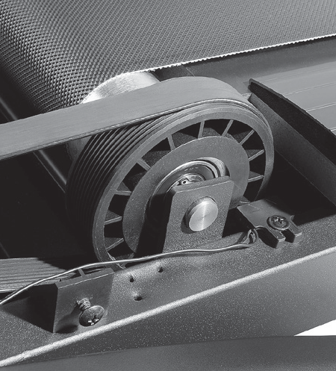Если калибровка не прошла, вам может потребоваться проверить положение датчика скорости.
  - Снимите крышку отсека двигателя, ослабив 4 винта, которые ее удерживают (не нужно доставать их полностью).
  - Датчик скорости расположен с левой стороны рамы, рядом с передним роликовым шкивом (на шкив будет надет ремень, который идет к двигателю). Датчик скорости маленький и черный, к нему подключен провод.
  - Убедитесь, что датчик расположен максимально близко к шкиву,
не касаясь его. Вы увидите магнит на лицевой стороне шкива;
убедитесь, что датчик выровнен с магнитом. Датчик удерживается на месте винтом, который необходимо ослабить для регулировки датчика. Затяните винт, когда закончите.

МЕНЮ ТЕХНИЧЕСКОГО ОБСЛУЖИВАНИЯ
  - Нажмите и удержите кнопки Start (Старт), Stop (Стоп) и Enter (Ввод) одновременно, пока на экране не появится «Режим ТО» (он может называться меню обслуживания, в зависимости от версии). Нажмите Enter (Ввод).
  - Вы можете прокрутить меня, используя кнопки ▲/▼ Speed (Скорость). Нажмите Stop (Стоп), чтобы вернуться к предыдущему пункту меню. Пункты меню:
    - Key Test (Тест клавиш) - позволяет вам произвести тестирование всех клавиш на предмет их работоспособности.
    - Display Test (Тест дисплея) - автоматически проверяет все ЖК-дисплеи.
C. Functions (Функции) – нажмите Enter (Ввод) для доступа к настройкам, для перемещения по меню используйте клавиши Уровень ▲/▼.
  - Display Mode (Режим дисплея) - включение функции автоматического отключения консоли после 30 минут без активности.
  - Pause Mode (Пауза) – Включите, чтобы активировать паузу на 5 минут, выключите, чтобы полностью остановить консоль.
  - Maintenance (ТО) - Сброс сообщений о смазке и показаний одометра.
  - Units (Единицы) - выбор между британской и метрической системой измерения.
  - Key Tone (Звук клавиш) - включение/выключение зуммера при нажатии клавиши.
D. Security (Безопасность) – блокировка клавиатуры во избежание неавторизованного использования устройства. При включении родительской защиты консоль будет заблокирована до тех пор, пока в течение 3 секунд не будут одновременно зажаты клавиши Start (Пуск) и Enter (Ввод).
E. Exit (Выход)
РАЗНЕСЕННЫЙ ВИД
ПЕРЕЧЕНЬ ДЕТАЛЕЙ
№ | Описание детали |  | Кол-во
1 | Главная рама | 1
2 | Рама основания | 1
3 | Кронштейн наклона | 1
4 | Правая стойка | 1
5 | Левая стойка | 1
6 | Опора консоли | 1
7 | Перемычка | 2
8 | Внешняя направляющая | 1
9 | Внутренняя направляющая | 1
10 | Соединение | 1
11 | Связь вала | 1
12 | Втулка вала | 2
13 | Кронштейн крепления | 2
14 | Шплинтуемый штифт | 1
15 | Втулка крепления | 1
16 | Двойной торсион | 1
17 | Рычаг отключения | 1
18 | Ø1.8_ Торсион ChenChin | 1
19 | Цилиндр | 1
20 | Приводной ремень | 1
21 | Передний ролик со шкивом | 1
22 | Задний ролик | 1
23 | Дека | 1
24 | Беговое полотно | 1
25 | Рукоятка из ПВХ | 2
26 | Опора поручня | 1
27 | Ø2_ Стальная пружина натяжения кабеля | 1
28 | Зажим для проводов | 1
29 | Крепление зажима для проводов | 8
30 | Нижний Кожух Двигателя | 1
31 | Стальной трос | 1
34 | Двигатель | 1
35 | Двигатель механизма наклона | 1
36 | Контроллер двигателя | 1
37 | 800m/m_Переключатель регулировки скорости с кабелем | 1
38 | 800m/m_ Переключатель регулировки наклона с кабелем | 1
39 | 400m/m_ провод кардиодатчика | 1
40-1 | 400m/m_Датчик пульса с кабелем в сборе (Л) | 1
40-2 | 400m/m_ Датчик пульса с кабелем в сборе (П) | 1
41 | Торцевая заглушка кардиодатчика | 2
42 | Прерыватель | 1
43 | Розетка питания | 1
44 | Электронный блок переменного тока | 1

№ | Описание детали |  | Кол-во
45 | 100m/m_Соединительный провод (черный) | 1
46 | 300m/m_Соединительный провод (белый) | 1
47 | 300m/m_Соединительный провод (черный) | 1
48 | 800m/m_Кабель компьютера (верхний) | 1
49 | 1300m/m_Кабель компьютера (средний) | 1
50 | 1200m/m_Кабель компьютера (нижний) | 1
51 | Шнур питания | 1
52 | Консоль в сборе | 1
52-1 | Внутренний кожух консоли | 1
52-2 | Верхний кожух консоли | 1
52-3 | Нижний кожух консоли | 1
52-4 | 500m/m_ Соединительный провод | 1
52-5 | Держатель для бутылки (Л) | 1
52-6 | Держатель для бутылки (П) | 1
52-7 | Квадратная магнитная стопорная пластина | 2
52-8 | Плата дисплея консоли | 1
52-9 | Клавиатура | 1
52-10 | Клавиши быстрого доступа | 1
52-13 | Клавиша Пуск | 1
52-14 | Клавиша Стоп | 1
52-16 | 600m/m_модуль ключа безопасности с кабелем | 1
52-17 | 500m/m_вентилятор в сборе (Опция) | 1
52-18 | Решетка вентилятора | 1
52-19 | Зажим решетки вентилятора (Опция) | 2
52-20 | 400m/m_Динамик с кабелем (Опция) | 2
52-22 | Контроллер усилителя и Bluetooth (Опция) | 1
52-23 | Звуковая плата с кабелем-AG00030-K1 (Опция) | 1
52-24 | Звуковая плата с кабелем -AG00030-K1-1 (Опция) | 1
52-25 | Приемник, ЧСС (Опция) | 1
52-26 | 2.3 × 6m/m_винт для листового металла | 46
52-27 | Блок крепления рукояток | 2
52-28 | Кожух цепи с логотипом | 1
52-30 | 500m/m_ Приемник, ЧСС | 1
52-31 | 400m/m_Кабель усилителя (Опция) | 1
52-33 | 400m/m_провод заземления консоли | 1
52-34 | Клавиша Стоп | 1
52-35 | Клавиша Пуск | 1
52-36 | Клавиша | 1
52-37 | Внешний кожух | 1
52-39 | 400m/m_аудио-провод Bluetooth сигнала (Опция) | 1
52-41 | Водонепроницаемая прокладка | 1
52-44 | Решетка динамика (Опция) | 2
52-46 | Подставка для книг | 1
52-47 | Прозрачный ЖК-экран | 1

№ | Описание детали |  | Кол-во
52-48 | Воздухоотвод | 1
52-49 | Крепление кронштейна консоли | 2
52-50 | Клавиатура Bluetooth | 1
52-51 | 400m/m_USB-плата и линия передачи | 1
52-52 | Крепление решетки динамика (Опция) | 4
53 | Верхний кожух двигателя | 1
54 | 300m/m_Регулятор скорости с кабелем | 1
55 | 300m/m_Регулятор наклона с кабелем | 1
56 | Прокладка | 6
57 | Ø75 × 35m/m_транспортное колесо (A) | 2
58 | Ø62 × Ø32 × 30m/m_, транспортное колесо (B) | 2
59 | Квадратный колпачок | 2
60 | 305m/m_Направляющая бегового полотна | 2
61 | 715m/m_Направляющая бегового полотна | 2
62 | Кожух рамы основания (Л) | 1
63 | Кожух рамы основания (П) | 1
64 | Кожух мачты консоли-Л | 1
65 | Кожух мачты консоли-П | 1
68 | Заднее регулируемое основание (Л) | 1
69 | Заднее регулируемое основание (П) | 1
70 | Винт кожуха двигателя (D) | 5
71 | Ø24 × Ø10 × 3T_шайба нейлоновая (A) | 2
72 | Ø50 × Ø13 × 3T_шайба нейлоновая (B) | 4
73 | Регулируемая ножка | 2
74 | Опора двигателя | 1
75 | Трапецеидальный ключ безопасности | 1
76 | Направляющая ремня | 2
77 | Втулка колеса | 2
78 | 1200m/m_Датчик с кабелем | 1
80 | 1/2" × UNC12 × 1-1/4" _болт с квадратным подголовком | 2
81 | 1/2" × 1"_Болт с шестигранной головкой | 2
82 | 3/8" × 4-1/2"_ Болт с внутренним шестигранником | 1
83 | 3/8" × 3/4"_ Болт с шестигранной головкой | 1
84 | 3/8" × 1-1/4"_ Болт с шестигранной головкой | 1
85 | 3/8" × 3/4"_ Болт с шестигранной головкой | 4
86 | 3/8" × UNC16 × 2"_ Болт с плоской головкой | 2
87 | 5/16" × 1"_Болт с круглой головкой и внутренним шестигранником | 2
88 | 5/16" × 2-3/4"_ Болт с круглой головкой и внутренним шестигранником | 2
89 | M8 × 60m/m_ Болт с шестигранной головкой | 1
90 | M8 × 80mm_ Болт с внутренним шестигранником | 2
91 | M8 × 50m/m_Болт с потайной головкой | 4
92 | M8 × 25m/m_ Болт с потайной головкой | 4
93 | M3 × 10mm_Винт с крестообразным шлицем | 1
94 | M5 × 20m/m_ Винт с крестообразным шлицем | 3

№ | Описание детали |  | Кол-во
95 | M8 × 12m/m_ Болт с шестигранной головкой | 2
96 | 5/16" × UNC18 × 42m/m_Болт с круглой головкой внутренним шестигранником | 1
97 | M5 × 5T_Нейлоновая гайка | 1
98 | 1/2" × 8T_ Нейлоновая гайка | 4
99 | 3/8" × 7T_ Нейлоновая гайка | 4
100 | 5/16" × 7T_ Нейлоновая гайка | 3
101 | M8 × 7T_ Нейлоновая гайка | 1
102 | 3/8" × 7T_Гайка | 3
103 | M3 × 2.5T_ Гайка | 1
104 | Ø5/16" × Ø35 × 1.5T_Плоская шайба | 2
105 | Ø3/8" × Ø25 × 2.0T_ Плоская шайба | 4
106 | Ø3/8"× Ø19 × 1.5T_ Плоская шайба | 4
107 | Ø5 × Ø10 × 1T_ Плоская шайба | 2
108 | Ø5/16" × Ø18 × 1.5T_ Плоская шайба | 1
109 | Ø5 × Ø13 × 1.0T_ Плоская шайба | 1
110 | Ø1/4" × 19 × 1.5T_ Плоская шайба | 4
111 | Ø25 × Ø20 × Ø16 × Ø5 × 4.5H × 1.1T_ Коническая шайба | 8
112 | Ø8 × 1.5T_Разрезная шайба | 2
113 | Ø10 × 1.5T_ Разрезная шайба | 8
114 | M3 × 1T_ Разрезная шайба | 1
115 | M5_Звездообразная шайба | 4
116 | 4 × 12m/m_ винт для листового металла | 20
117 | Ø5 × 16m/m_Винт саморежущий | 24
118 | 5 × 19m/m_ Винт саморежущий | 1
119 | 3.5 × 12m/m_Винт для листового металла(8 шт Опция) | 64
120 | 5 × 16m/m_ Винт саморежущий | 11
124 | 3 × 12m/m_ Винт саморежущий | 4
125 | Ø4 × 50m/m_ Болт с плоской головкой | 2
126 | 3.5 × 16m/m_ Винт саморежущий | 8
127 | 3 × 10m/m_ винт для листового металла | 2
128 | M5_Зажим гайки скоростного вала | 2
129 | 3 × 8mm_ винт для листового металла | 6
130 | 5/16" × 1/2"_ Болт с круглой головкой и внутренним шестигранником | 8
131 | Торцевой ключ M5 и отвертка для крестообразного паза | 1
132 | M6_L-образный торцевой ключ | 1
133 | Задняя пластина контроллера | 1
134 | Смазка | 1
136 | Колпачок поручня | 2
137 | 3.5 × 32m/m_ винт для листового металла (Опция) | 8
139 | 3/8" × 1-3/4"_ Болт с круглой головкой и внутренним шестигранником | 4
140 | M5 × 10m/m_ Винт с крестообразным шлицем | 4
145 | Разделитель прокладки | 2
147 | Верхний кожух двигателя | 1
148 | Кожух педали (верхний) | 2

№ | Описание детали |  | Кол-во
149 | Педаль | 2
151 | 1000m/m_Провод заземления | 1
153 | 400m/m_Звуковой кабель (Опция) | 1
154 | Нагрудный ремень (Опция) | 1
157 | Ø3.5 × 18m/m_ винт для листового металла | 8
158 | Держатель для бутылки | 1
159 | 5/16" × 3/4"_ Болт с круглой головкой и внутренним шестигранником | 4
160 | Ø5 × 1.5T_ Разрезная шайба | 4
175 | 3.5 × 16m/m_ винт для листового металла | 8
177 | PAD | 1
177-1 | Подставка для планшета (Нижняя) | 1
177-2 | Зажим регулировки подставки для планшета | 1
177-3 | Подставка для планшета (Передняя) | 1
177-4 | Мягкий стопор, Трубка поручня | 3
177-5 | 3.5 × 12m/m_ винт для листового металла | 4

